HebiTaping®2

Noch mehr Tapes für
Schwangere, Wöchnerinnen
und Neugeborene

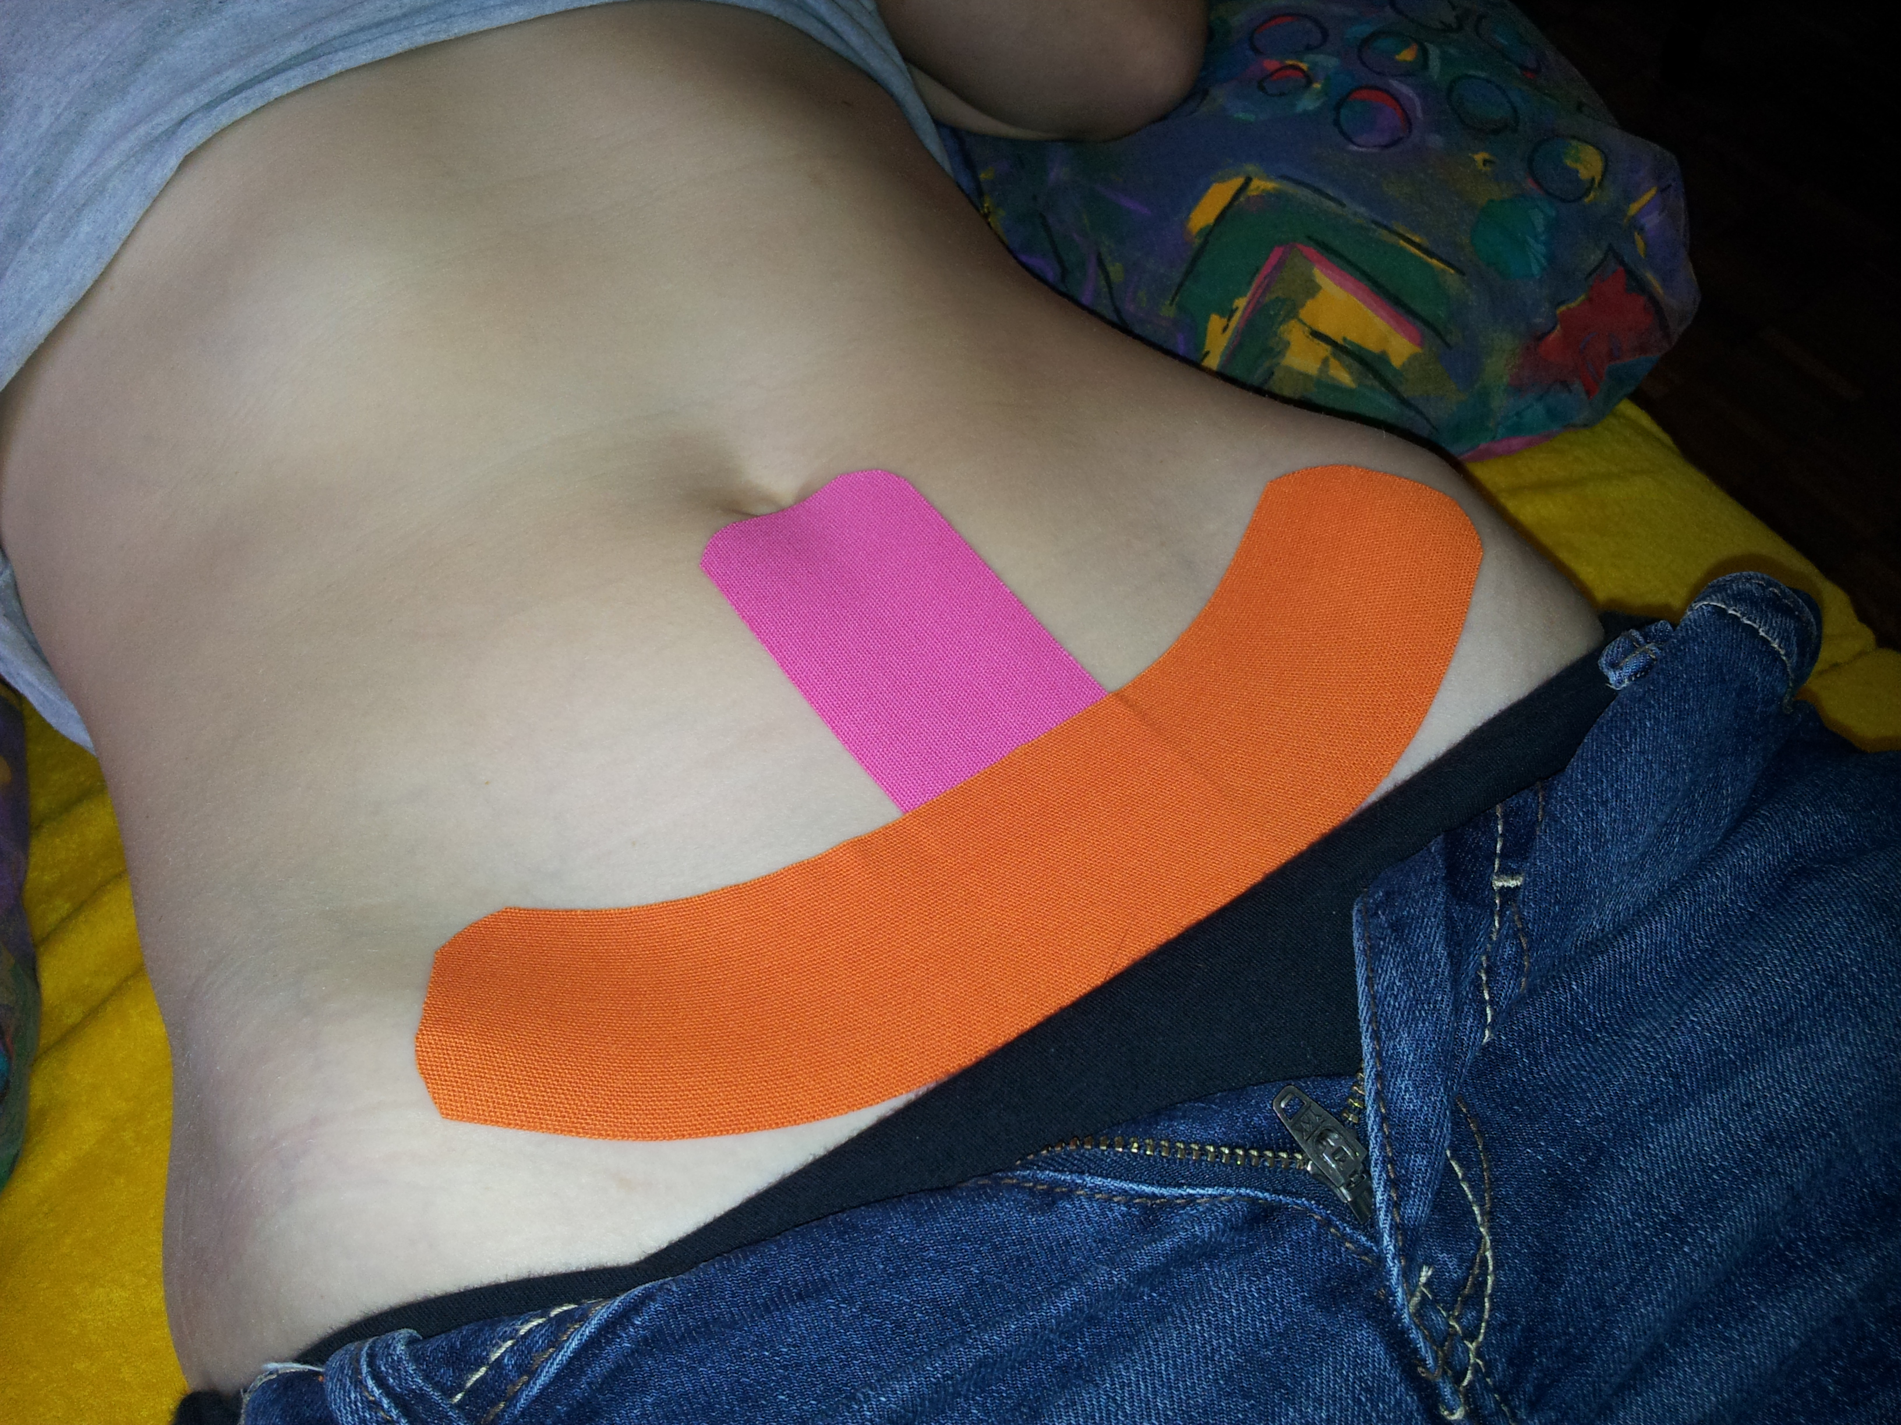

25. Oktober 2024

Anna Heldstab Indermaur I Bettina Hangartner-Buschor
Hebammen I HebiTaping®-Instruktorinnen

HebiTaping®2

Let’s Tape again

„…noch mehr nützliche Tapes für Schwangerschaft, Wochenbett und Babys…“

Teilnehmerinnen, Ziele & Inhalte

- HebiTaping®2 ist eine Fortsetzung und Vertiefung des Grundkurses HebiTaping®.
- Die Teilnehmerinnen repetieren verschiedene Anlagetechniken und Farbzuordnungen.
- Sie wenden einzelne Tapes für unterschiedliche Problemstellungen in der Schwanger-schaft und im frühen und späten Wochenbett wie CTS, Nacken- und Schulterbeschwerden, Rippenbruch, Ischias, Kniebeschwerden, Varizzen & Oedeme, Rückbildungsstörungen, Rektusdiastase, Blasensenkungen usw. gegenseitig an.
- Die Teilnehmerinnen werden auf Wunsch in die Anwendung von Crosstapes am Beispiel der Geburtseinleitung (Stimulation von Akupunkturpunkten) eingeführt.
- Anwendungen von Tapes bei Babys wie Verdauungsbeschwerden, Unruhe, Nabelbruch, Korrektur von Sichelfüsschen werden theoretisch vermittelt; Babys für die praktische Anwendung werden keine anwesend sein.
- Die praktische Arbeit erfolgt jeweils im 2-er-Team; für je 4 Teams steht eine Kursleiterin zur Verfügung.

Kursleiterinnen

Bettina Hangartner und Anna Heldstab, Hebammen praktizieren HebiTaping® bei Schwangeren, Wöchnerinnen und Babys mit Begeisterung und Erfolg. Sie absolvierten Weiterbildungen zu Aku- und MediTaping bei Hermann Christiansen (Therapeut und Dozent für chinesische Heilweisen), K-Taping Gyno bei Arthur Danner (Physiotherapeut, K-Taping-Instruktor) und KinesioTaping bei Roland Wernli (Sportphysiotherapeut und Instruktor bei Kinesio Schweiz) und entwickelten daraus das HebiTaping® – Taping für den Hebammenalltag.

Ort & Datum: Freitag, 25. Oktober 2024, in 9450 Altstätten / SG

Die Fortbildung dauert von 09.00 h bis 17.30 h und findet im Rittersaal (im Parterre, durchs Restaurant durch) des Hotels Sonne in 9450 Altstätten, Kugelgasse 2, statt. Auf Wunsch verwöhnen uns Familie Hedy und Herbert Wettmer & Crew um ca. 12.30 h mit einem feinen Zmittag.

Anmeldung & Organisation: Anna Heldstab Indermaur

fon 071 / 744 70 12, fax 071 / 744 70 13, info@praxisheldstab.ch - Anmeldeschluss: 24. September 2024. Teilnehmerinnenzahl: Maximal 22.

Mitbringen

Schreibzeug / Leuchtstifte in den Farben rosa / blau / grün, Fotoapparat oder Handy, Schere, Wolldecke oder grosses Bade/Strandtuch, warme Socken, bequeme Kleidung.

Kurs- und Materialkosten inkl. Gipfeli und Pausengetränke, Kursdokumentation, und Verbrauchsmaterial sowie eine Tape-Rolle nach Wahl: Fr. 230.--

e-log Punkte: Der Kurs ist e-log-gelabelt mit 6.5 e-log-Punkten.

Covid-Prävention: Kontinuierliche Händedesinfektion und Tragen einer Schutzmaske.

Einkauf: Es besteht die Möglichkeit, gegen Barzahlung weitere Tapes sowie Tape-Scheren und Schröpf-Gläser zu erwerben.

Hinweis: Bitte am Kurstag keine Bodylotion benutzen, damit die Tapes haften bleiben.

Das „Kleingedruckte“ in Anlehnung ans SHV-Reglement:

- Abmeldung bis 1 Monat davor: 15% der Kosten bezahlen, bis 10 Tage vor Weiterbildung: 50% und später oder bei Nichterscheinen: 100% der Kosten plus Bearbeitungsgebühr von 10% der Kurskosten (maximal Fr. 50.--).
- Bei nachgewiesener Hausgeburt bzw. Einsatz z.B. fürs SRK 50 % der Kurskosten plus Bearbeitungsgebühr 10 % - Wir empfehlen Kolleginnen, welche am Kursdatum evtl. kurzfristig absagen müssen wegen Hausgeburt oder z.B. SRK Einsatz (also beruflichem ‚Noteinsatz’) sich vorgängig eine „Ersatzspielerin“ zu organisieren. Die Kursorganisatorin gibt gerne eventuelle Kursinteressierte aus der Warteliste bekannt.
- Bei Krankheit und Unfall werden bei Vorweisen eines Arztzeugnisses die Kurskosten vollumfänglich zurückerstattet.
- Falls die Kurskosten nicht vor dem Kurs überwiesen werden, gibt’s einen Administrations-zuschlag von Fr. 30.--.

…falls jemand bereits am Vorabend anreisen möchte:

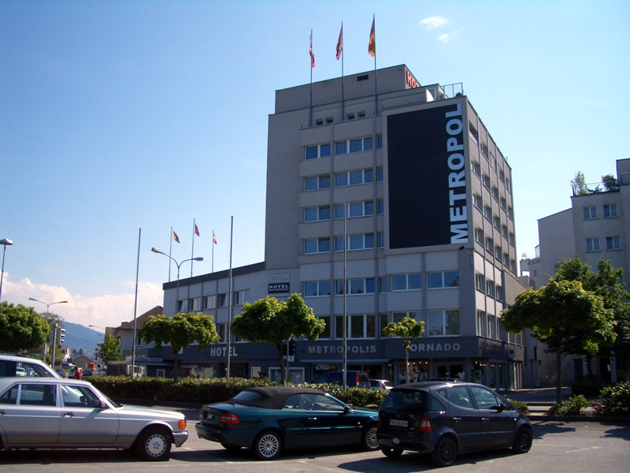 | Hotel Metropol  Bahnhofstrasse 26  9443 Widnau  071 / 726 30 30  www.metropol-widnau.ch  EZ mit Frühstück ca. Fr. 85.--  DZ mit Frühstück ca. Fr. 70.—
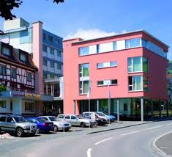 | Hotel Sonne  Kugelgasse 2  9450 Altstätten  071 / 755 16 23  www.sonne-altstaetten.ch  EZ mit Frühstück ca. Fr. 95.--  DZ mit Frühstück ca. Fr. 180.--

oder: www.booking.com/Heerbrugg-Hotels - tipp: buchen direkt beim hotel; das ist meistens kostengünstiger.‎

